**Altios Cloud Expert breidt verder uit met overname Doorn & van der Haar ICT**

**Apeldoorn, 2 december 2024 &ndash; Altios Cloud Experts uit Apeldoorn breidt verder uit en neemt samen met investeringsmaatschappij Riverdam, Doorn &amp; van der Haar ICT uit Vaassen over. Het bundelen van de krachten gaat de bedrijven helpen om de regionale marktpositie verder te verstevigen, groei van het bedrijf in de regio Apeldoorn verder te versnellen en klanten nog beter te ondersteunen bij de toenemende vraag naar online werkplekbeheer en communicatieoplossingen.**

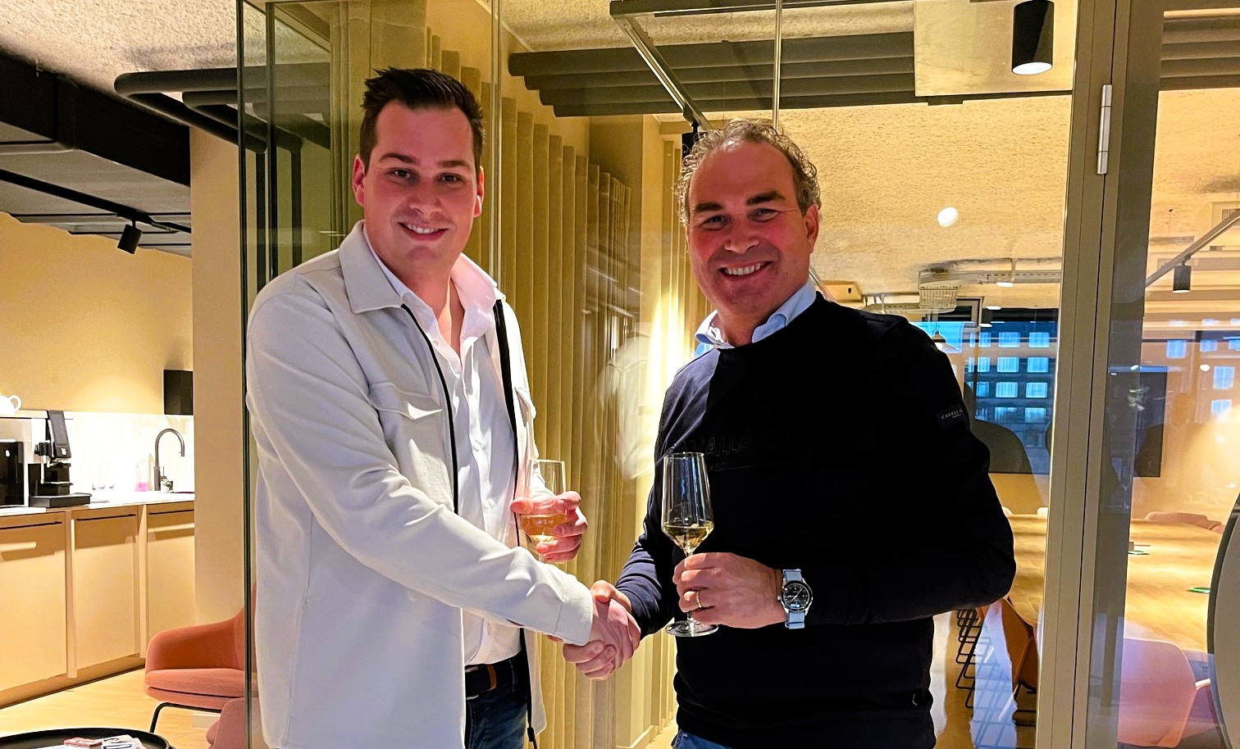

De online Cloud-oplossingen van Altios Cloud Experts uit Apeldoorn zorgen ervoor dat werknemers overal veilig en onbezorgd kunnen werken.

*“De overname van Doorn & van der Haar ICT maakt deel uit van een groter plan. Naast autonome groei zijn we actief op zoek naar overnamekandidaten in het Midden- en Oosten van Nederland om de marktpositie van Altios Cloud Experts verder te verstevigen en onze excellente dienstverlening uit te breiden”*

, zegt Jan-Hendrik Straatman, algemeen directeur van Altios Cloud Experts. Door de toevoeging van Doorn & van der Haar ICT kan Altios Cloud Experts sneller en effectiever groeien, de organisatie in Apeldoorn verder professionaliseren en nog meer non-profit organisaties en MKB-bedrijven beter van dienst zijn met hun online werkplekbeheer, VoIP, clouddiensten en ICT-beheer. Eerder in 2024 nam Altios Cloud Experts al Consulutions uit Zutphen over.

**Groei van regionaal opererende IT Managed Service Providers**

De IT-branche behoort tot de snelst groeiende branches in Nederland, en is daarnaast een belangrijke facilitator van de digitalisering in andere sectoren.

[Riverdam](https://www.riverdam.nl/)

heeft daarop ingespeeld en heeft in de afgelopen drie jaar flink geïnvesteerd in de acquisitie van regionaal opererende IT Managed Services Providers. Met de overname van Doorn & van der Haar ICT versterkt Riverdam het snelgroeiende

[Smizer](https://smizer.nl/)

. Smizer is een regionaal opererend IT Managed Services Providers platform met vijf locaties in Nederland:

[Emma Solutions ICT](https://www.emma-solutions.nl/)

in Den Bosch,

[Office IT](https://www.officeit.nl/)

in Sneek,

[Xaris ICT](https://www.xaris.nl/)

in Wognum,

[Altios Cloud Experts](https://altios.nl/)

in Apeldoorn en

[ILC-Europe](https://www.ilc-europe.nl/)

in Eindhoven.

De cloud ICT-oplossingen van de IT Managed Services Providers zorgen ervoor dat werknemers van MKB-bedrijven en non-profit organisaties overal veilig en onbezorgd kunnen werken. "De Nederlandse IT-markt is de derde ‘Mainport’ van Nederland en wij voorzien de komende jaren een verdere groeiversnelling door de verdere digitale transformatie als onderliggende driver” stelt medeoprichter Derk van Wingerden van investeringsmaatschappij Riverdam.

Jeffrey Doorn, directeur-eigenaar van Doorn & van der Haar ICT, heeft veel vertrouwen in de samenvoeging van de Oost-Nederlandse ICT-dienstverleners. “Altios Cloud Experts groeit snel en verstevigt met de mensen en ervaring van Doorn & van der Haar ICT het fundament voor verdere groei in Oost-Nederland. Altios Cloud Experts kan met de krachtenbundeling in de regio Apeldoorn klanten nog beter bedienen en het biedt continuïteit en mooie groeimogelijkheden voor de medewerkers” aldus Doorn.

**Over Altios Cloud Experts**

[Altios Cloud Experts](https://altios.nl/)

is een ervaren ICT en Telecom dienstverlener en ondersteunt organisaties en bedrijven met werkplekautomatisering, VoIP telefonie, mobiele telefonie, serverbeheer, 1e en 2e lijn systeembeheer, virtualisatie van servers en werkplekken, beveiliging en bewaking van ICT-systemen en public- private- en hybride Cloud oplossingen. Altios is gevestigd in Apeldoorn en is landelijk actief.

**Over Doorn & van der Haar ICT**

[Doorn & van der Haar ICT](https://www.doornvanderhaar.nl/)

is een toonaangevende IT Managed Service Provider en gevestigd in Vaassen. De ICT-dienstverlener is in 1998 opgericht en onderscheidt zich als dé specialist in Microsoft 365 en securityoplossingen. Als betrouwbare ICT-partner in Oost-Nederland biedt Doorn & van der Haar ICT landelijk maatwerkoplossingen en hoogwaardige ondersteuning voor het midden- en kleinbedrijf (MKB).

**Over Riverdam**

[Riverdam](https://www.riverdam.nl/)

is een investeringsmaatschappij en investeert in winstgevende Nederlandse MKB bedrijven met een omzet tot 20 miljoen euro. Het biedt ondernemers de beste kans om het bedrijf verder te laten groeien, door inzet van kennis en ervaring, financieringsmogelijkheden, hands-on support en een groot netwerk.

Riverdam heeft in de afgelopen jaren 17 acquisities succesvol afgerond, waarvan 14 IT Managed Services Providers. De komst van Riverdam als (meerderheids) aandeelhouder brengt voor de ondernemingen zowel een stevig fundament, als nieuwe groeiperspectieven met zich mee.

**Over: Riverdam**

**Newsroom**

Bekijk het volledige persbericht inclusief meer foto's en video's in onze Newsroom.

[Bekijk het volledige persbericht](https://riverdam.presscloud.ai/pers/altios-cloud-expert-breidt-verder-uit-met-overname-doorn-van-der-haar-ict)

[Bekijk alle voorgaande persberichten](https://riverdam.presscloud.ai)

**Contact informatie**

Naam: Derk van Wingerden

E-mail: derk@riverdam.nl

Telefoon: 0653892891